Клубный час
«День народного единства»
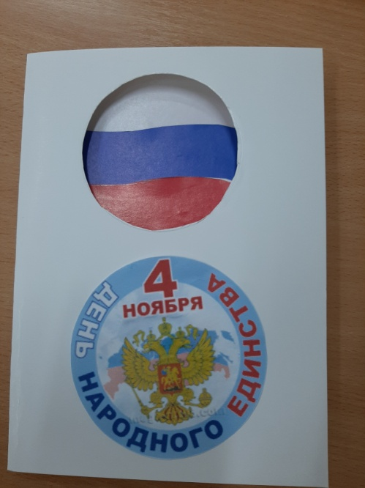
в группе «Ромашки»

Цель:
Познакомить детей с праздником – «День народного единства»
Задача:
Воспитывать гражданские и патриотические чувства, любовь к Родине, уважение к народным героям.

Предварительная работа:
- Чтение художественной литературы
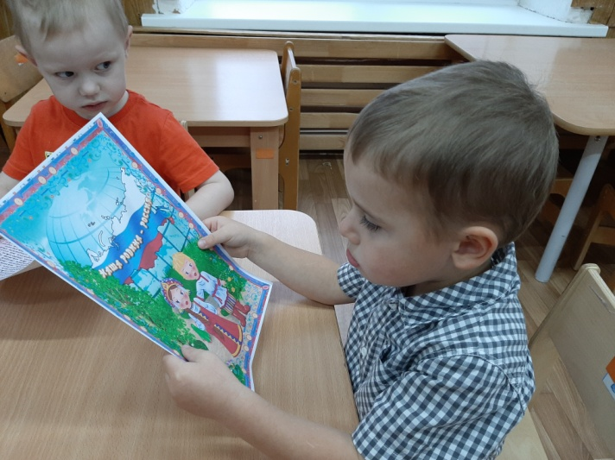
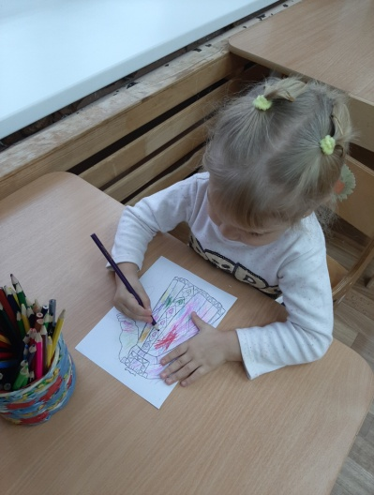
- Разучивание с детьми пословиц и поговорок о смелости и отваге.

Ход мероприятия:
Воспитатель: Собрались все дети в круг,
Я твой друг и ты мой друг.
Крепко за руки возьмемся.
И друг другу улыбнемся.
Воспитатель: Ребята, а вы любите праздники? Какие праздники вы знаете?
(ответы детей)
Воспитатель: Молодцы ребята, много праздников вы назвали! 4 ноября вся наша страна отмечает замечательный праздник, вы знаете какой?
(ответы детей)
Воспитатель: Это праздник - «День народного единства»!
Во все времена русские люди любили свою Родину. Во имя родной земли совершали подвиги, слагали о ней песни, пословицы и стихи.
Что мы Родиной зовем?
Край, в котором мы растем
И березки, вдоль которых
Рядом с мамой мы идем.
Воспитатель: Ребята, подберите красивые слова к слову Родина ….
(дидактическая игра)
Воспитатель: Молодцы! Вот какая у нас замечательная Родина! А еще наша Родина - многонациональная. Это значит, что в нашей стране живет много разных народов. Но не всегда народы России жили в единстве. К сожалению, на протяжении всей истории, Россия много раз подвергалась испытанию на прочность, не раз переживала времена, когда нарушалось ее единство, когда в стране царили вражда и голод. Что же произошло много лет назад …
(просмотр фильма)
Воспитатель: Вам понравился фильм? Какими словами можно охарактеризовать Кузьму Минина и князя Дмитрия Пожарского?
(ответы детей)
Воспитатель: Правильно, ребята!
Минин и Пожарский –
Русские герои.
Минин и Пожарский
Столицу взяли с боем.
Смогли они народы
На подвиг вдохновить,
Чтоб возвратить свободу
И мир восстановить.
(проводится физминутка)
Дружно по лесу гуляем
(шаги на месте)
И листочки собираем
(наклоны вперед)
Собирать их каждый рад
Просто чудный листопад!
(прыжки на месте,
с хлопками в ладоши)

Воспитатель: Ребята, вы много узнали нового о истории нашей страны. Я предлагаю сделать красивую открытку и подарить ее своим близким.
(самостоятельная деятельность детей)

Итог ООД:

Воспитатель: Молодцы! У вас получились замечательные открытки!
И в заключение я прочту вам стихотворение Натальи Майданик об этом замечательном празднике:

«День Народного Единства»
С историей не спорят, с историей живут,
Она объединяет на подвиг и на труд.
Едино государство, когда един народ,
Когда великой силой, он движется вперед.
Врага он побеждает, объединившись в бой,
И Русь освобождает, жертвует собой.
Во славу тех героев, живем одной судьбой,
Сегодня День единства, мы празднуем с тобой!

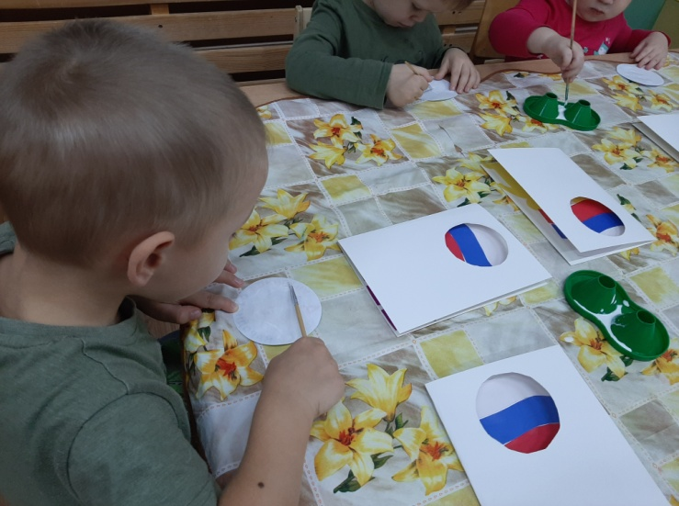
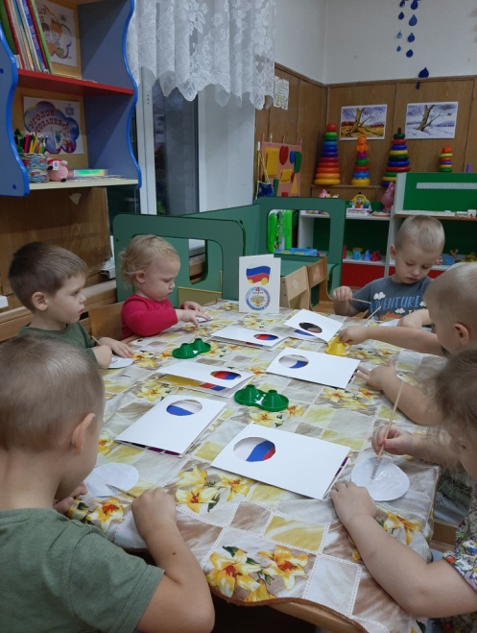
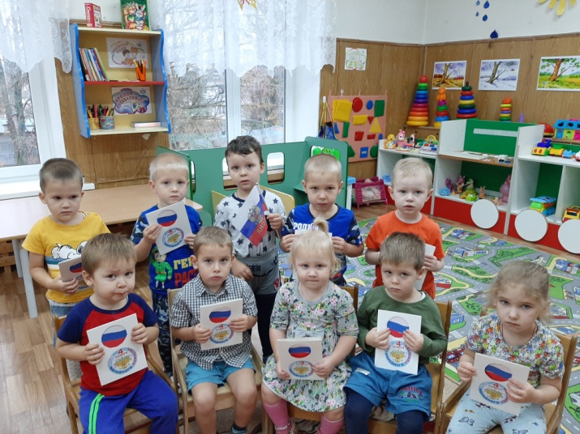

Подготовил воспитатель: Сафоничева Т.Г.
2025 год.

